Jablkový pudinkový dort

Ingredience
750 g strouhaných (nebo na kousky nakrájených) jablek (asi 5 velkých), 2 hrnky (po 2,5 dcl) vody, 100 - 150 g cukru (podle kyselosti jablek), 2 vanilkové pudinkové prášky, citrónová šťáva, 1 vanilkový cukr, piškoty, šlehačka

Postup
Jablka s cukrem a 1 hrnkem vody rozvaříme na kaši. Pudinky rozmícháme ve druhém hrnku vody, vlijeme do jablečné kaše a necháme přejít varem. Ochutíme citrónovou šťávou. Část hmoty nalejeme do studenou vodou vypláchnuté dortové formy. Na ni naskládáme piškoty a zalejeme kaší. Opakujeme dvakrát. V chladničce necháme ztuhnout, nejlépe do druhého dne. Dort vyklopíme dnem nahoru - povrch je krásně lesklý. Můžeme ozdobit ušlehanou šlehačkou.
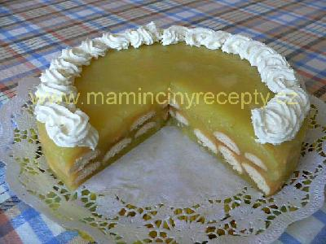

Alenčin tvarohový dortík

Ingredience
150 g másla, 150 g moučkového cukru, 1 žloutek, 1 vanilkový cukr, 2 polévkové lžíce želatiny, 250 ml vody, 125 ml mléka, 2 měkké tvarohy (500 g), dlouhé piškoty, kulaté piškoty, 1 šlehačka v prášku (Haas nebo Dr. Oetker) + 150 ml studeného mléka, jahody

Postup
Želatinu namočíme do vody a necháme nabobtnat. Přivedeme k bodu varu (nevaříme) a vlijeme do studeného mléka. Nechat vychladit. Žloutek, máslo, cukr a vanilkový cukr utřeme do pěny. Přidáme tvarohy a pomalu přidáváme želatinu a pořádně promícháme. Dortovou formu vymažeme máslem, obložíme dlouhými piškoty (o kousek je zkracuji), dno vyložíme kulatými piškoty. Zalijeme částí tvarohové hmoty, poklademe jahodami, opět zalijeme tvarohovou hmotou. Několik jahod rozmixujeme, přidáme trošku cukru a nacákáme na povrch dortu. Špejlí roztíráme do všech stran. Šlehačku ušleháme podle návodu na sáčku, dáme do zdobícího kornoutu a zdobíme podle vlastní fantazie. Dozdobíme jahodami. Dort dáme zatuhnout do chladničky.
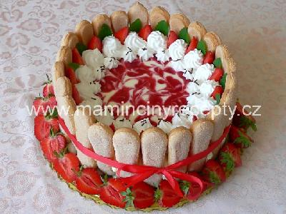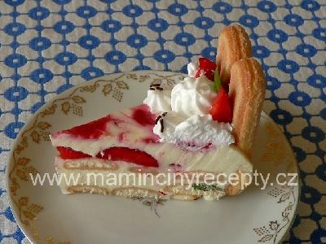

Broskvový amaroun

Ingredience
250 g měkkého tvarohu, 450 g bílého jogurtu, 250 ml smetany ke šlehání, 1,5 sáčku želatinového ztužovače, 3 vrchovaté lžíce moučkového cukru, 1 vanilkový cukr, 1 velká plechova broskvového kompotu, 1 lžíce citronové šťávy, žluté cukrárenské želé na 0,5 l tekutiny (Dr. Oetker), 2 lžíce krystalového cukru

Postup
Kompot scedíme. Šťávu doplníme vodou do půl litru. Prášek na želé smícháme s krystalovým cukrem, přidáme šťávu s vodou, citronovou šťávu a za stálého míchání přivedeme k varu a vaříme cca 1 minutu (viz návod na sáčku). Uvařené želé necháme trochu vychladnout, občas zamícháme. Trochu mírně teplého želé nalijeme na dno formy, chvíli počkáme až trochu ztuhne a pak na ně naskládáme pokrájené broskve. Opatrně je zalijeme zbytkem želé a necháme ztuhnout v ledničce.
Zatím připravíme bílou hmotu. Do misky dáme tvaroh, cukr, jogurt a vyšleháme na hladkou hmotu. Smetanu ušleháme dotuha. Do větší misky nasypeme ztužovač, přilijeme vodu (150 ml) a ruční metličkou šleháme půl minuty (viz návod na sáčku). Do ztužovače přidáme dvě lžíce tvarohovo-jogurtové hmoty, promícháme a smícháme se zbytkem. Pak vmícháme ušlehanou smetanu a na kousky pokrájené zbylé broskve. Hmotu rozetřeme do formy na želé a necháme v ledničce pořádně ztuhnout (2-3 hodiny).
Nožem opatrně objedeme dort těsně kolem formy, sundáme ráfek a překlopíme na tácek.
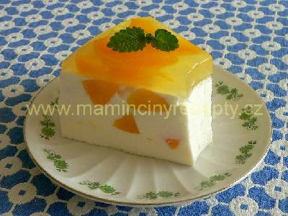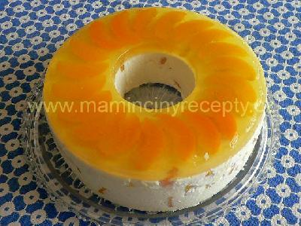

Jahodová Charlotte

Ingredience
1/2 l mléka, 500 g jahod, 30 g práškové želatiny, 1 šálek práškového cukru, 4 žloutky, 500 g tvarohu, šlehačka na ozdobu, vanilkový cukr

Postup
Do části vlažného mléka namočíme želatinu. Omyté jahody osušíme a menší polovinu schováme na ozdobu. Ohřejeme zbylé mléko, přidáme namočenou želatinu a mícháme, až se rozpustí. Přelijeme do mixéru a přidáváme žloutky, cukr a jahody. Vše mixujeme a po částech přidáváme tvaroh. Tuto směs vlijeme do dortové formy vypláchnuté studenou vodou. Povrch ozdobíme jahodami a šlehačkou smíchanou s vanilkovým cukrem. Necháme ztuhnout v ledničce.
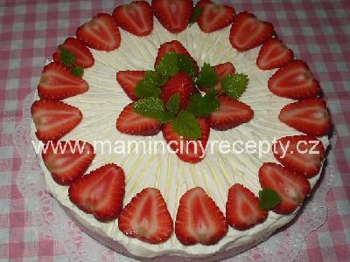

Jahodové tiramisu

Ingredience
500 g jahod, 2 kelímky pomazánkového másla, 500 ml smetany ke šlehání, 200 g moučkového cukru, 6 plátků želatiny, dětské piškoty

Postup
Plátky želatiny namočíme do studené vody. Jahody s cukrem a pomazánkovým máslem rozšleháme. Zvlášť ušleháme šlehačku dotuha. Z plátků želatiny vymačkáme vodu a v kastrolku je za stálého míchání ohříváme dokud se zcela nerozpustí. Pak k nim postupně přidáme asi 5 lžic jahodové hmoty, po každé lžíci dobře promícháme. Pak obsah kastrolku vlijeme do zbylé jahodové hmoty a promícháme. Nakonec vmícháme ušlehanou šlehačku. Dno dortové formy vyložíme piškotama, nalijeme polovinu růžové hmoty, naskládáme další vstvu piškotů, můžeme poklást kousky jahod a nalijeme zbytek. Povrch uhladíme a v ledničce necháme ztuhnout do druhého dne.
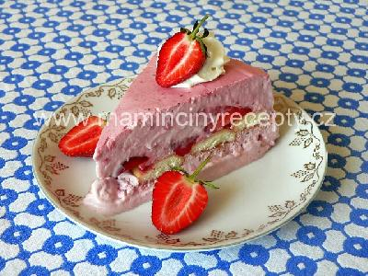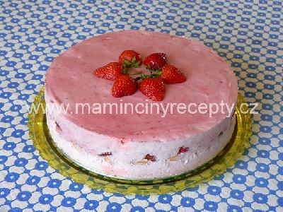

Jogurtový amaroun

Ingredience
1 kg bílého jogurtu, 2 sáčky červeného dortového želé + 3-4 lžíce krystalového cukru, 1 velká plechovka meruňkového kompotu, 2 vanilkové cukry, 2-3 lžíce moučkového cukru, 1,5 sáčku želatinového ztužovače

Postup
Kompot scedíme a šťávu doplníme do 0,5 l vodou. Prášek na dortové želé smícháme s cukrem a šťávou a povaříme asi 1 minutu (viz návod na sáčku). Část želé nalijeme na dno formy vyložené potravinářskou fólií. Pár meruněk nakrájíme na osminky a naskládáme na želé. Přilijeme daší želé, aby byly meruňky zalité.
Jogurty promícháme s cukrem. Želatinový ztužovač připravíme podle návodu na sáčku a smícháme s jogurtem. Nakonec vmícháme zbytek pokrájených meruněk. Nalijeme do formy a dáme ztuhnout do ledničky.
Pokud se nevleze všechno do připravené formy, ze zbytků uděláme "dortík" stejným způsobem v malé misce.
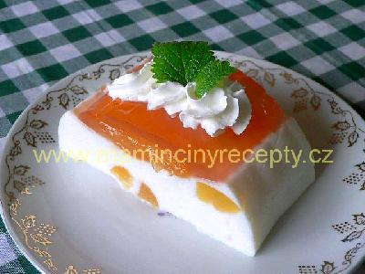
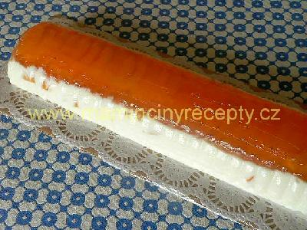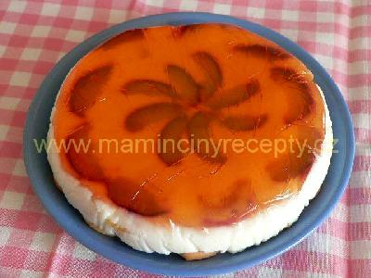

Lehký osvěžující dortík

Ingredience
3-4 velké bílé jogurty Activia od Danone, 1 sáček dětských piškotů (nejlépe OPAVIA), 1 sáček vanilkového cukru, 1-2 lžíce rumu (můžeme vynechat), čerstvé ovoce (jahody, maliny) pokud nemáme čerstvé jsou výborné kompotované mandarinky
Na dozdobení: 1 sáček práškové želatiny (bílé nebo červené podle barvy ovoce), trochu ovoce, kterým jsme prokládali dort

Postup
Jogurty promícháme spolu s piškoty, cukrem a rumem ve velké misce. Do dortové formy rozprostřeme jednu polovinu směsi, proložíme dobře okapaným ovocem, které je nakrájené na drobné kousky. Na ovoce navrstvíme druhou polovinu směsi. Vše necháme vychladit. Na dort ozdobně poklademe zbylou trochu ovoce a nalijeme želatinu připravenou dle návodu. Vše necháme alespoň 24 hodin vychladit. Tento moučník je velice osvěžující.
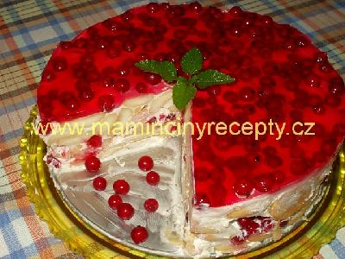

Letní dortík s třešněmi

Ingredience
250 g měkkého tvarohu, 250 ml smetany ke šlehání, 500 ml mléka, 1 sáček želatiny (20 g), 3 - 4 lžíce moučkového cukru (podle chuti), 1 sáček vanilkového cukru, 1 lžíce kakaa, 1 pudinkokvý prášek s čokoládovou příchutí, dětské piškoty, třešně, něco na zvlhčení piškotů

Postup
Želatinu vsypeme do 200 ml studeného mléka a necháme nabobtnat. Zatím uvaříme hustý pudink z 300 ml mléka a pudinkového prášku. Necháme zchládnout za občasného míchání. Zatím za stálého míchání zahříváme mléko s želatinou, dokud se nerozpustí. Nezapomeneme občas zamíchat pudinkem (aby se nevytvořil škraloup). Omyté a okapané třešně vypeckujeme a každou chvíli zamícháme pudink i rozpuštěnou želatinu. Až pudink a rozpuštěná želatina trochu vychladnou, přemístíme oboje do vyšší misky. Přidáme tvaroh, cukr, kakao, přilijeme smetanu a všechno společně elektrickým šlehačem rozšleháme do hladké hmoty. Na dno rozevírací dortové formy naskládáme piškoty a pokropíme je tekutinou, kterou máme rádi (rum, káva, ovocná šťáva, mléko...). Zalijeme je tenkou vrstvou rozšlehané hmoty, na ni naskládáme další vrstvu piškotů a pokropíme je. Na piškoty nasypeme vypeckované třešně a zalijeme zbytkem hmoty. Dáme ztuhnout do ledničky. Po ztuhnutí nožem opatrně uvolníme od stěny formy a ráfek sundáme. Dílky dortu na talíři ozdobíme šlehačkou a celou třešní, můžeme posypat čokoládovými hoblinkami.
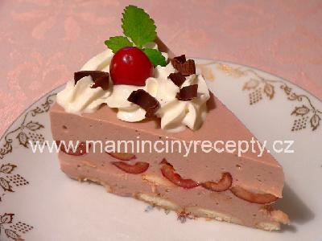

Mouřenín

Ingredience
balíček cukrářských piškotů, 1 hustě ušlehaná šlehačka, silná černá káva, rum, kakový prášek

Postup
10-12 piškotů naskládáme těsně vedle sebe (delší stranou k sobě). Každý pokropíme kávou a rumem. Na piškoty opatrně rozetřeme polovinu šlehačky. Na šlehačku naskládáme druhou třetinu piškotů a opět pokropíme kávou a rumem. Natřeme druhou polovinou šlehačky a naskládáme poslední část piškotů. Znovu pokapeme kávou a rumem. Dáme do ledničky ztuhnout. Piškoty nasají ze šlehačky vhlkost a celý moučník krásně zpevní. Těsně před podáváním hustě posypeme povrch přes sítko kakaem.
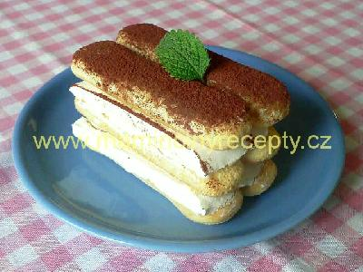
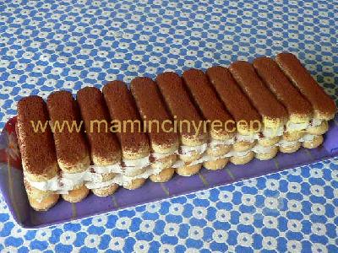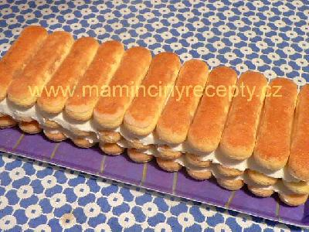

Oplatkové řezy

Ingredience
dortové oplatky, meruňková marmeláda, pudinkový krém

Postup
Dortové oplatky mažeme střídavě krémem a marmeládou a skládáme na sebe. Zabalíme do alobalu, zatížíme a necháme minimálně 2 dny uležet. Potom krájíme na řezy libovolné velikosti.
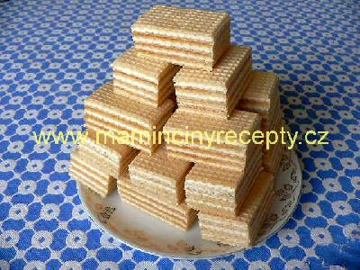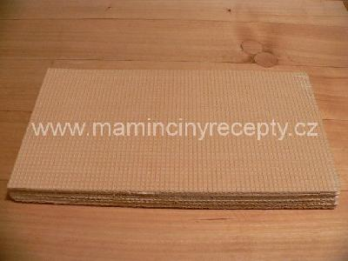

Otakárek meruňkový

Ingredience
500 g tvarohu, 150 g másla, 1 vejce, 180 g moučkového cukru, 1 vanilkový cukr, 2 polévkové lžíce želatiny, 250 ml vody, 150 ml mléka, několik meruněk, dětské piškoty, šlehačka v prášku + 150 ml mléka

Postup
Želatinu rozmícháme ve vodě a za stálého zahřívání necháme rozpustit (nesmí vařit). Odstavíme a smícháme s mlékem. Nalijeme do mixéru, přidáme cukr, vejce, na kousky nakrájené změklé máslo a mixujeme. Postupně po částech přidáváme do mixéru tvaroh. Zvlášť rozmixujeme 2 - 3 meruňkyse lžící vody. Dortovou formu vypláchneme vodou a nalijeme do ní menší polovinu tvarohové hmoty. Poklademe piškoty a kousky meruněk. Zalijeme zbytkem hmoty. Na povrch nepravidelně nacákáme rozmixované meruňky a špejlí roztáneme skvrny do stran. Dáme ztuhnout do ledničky. Ztuhlý dort nožem oddělíme od boční stěny formy a opatrně ji odstraníme. Dort rozkrojíme na poloviny a uložíme je na podnos. Z půlky meruňky uděláme hlavu, a z plátků nakrájených z druhé půlky vytvoříme tělíčko motýla. Z meduňky uděláme tykadla a celého motýla dozdobíme šlehačkou, případně dalším ovocem.
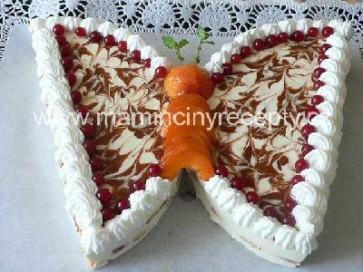

Šlehačková bomba s ovocem

Ingredience
250 ml smetany ke šlehání, 1 želatinový ztužovač Dr.Oetker (50 g), 1 vanilkový cukr, 1 lžíce cukru krupice, 1 plechovka broskvového kompotu (410 g), 180 g červeného rybízu
piškot: 3 vejce, 90 g cukru krupice, 120 g hladké mouky
na ozdobu: hořká čokoláda, strouhaný kokos

Postup
Nejdřív upečeme piškot - vejce s cukrem ušleháme do světlé husté pěny, vmícháme mouku a rozetřeme na plech vyložený papírem na pečení. Pečeme dorůžova asi 8 minut při 200°C. Necháme vychladnout.
Rybíz zasypeme vanilkovým cukrem, broskve zcedíme a nakrájíme na drobné kousky. Smetanu se lžící cukru ušleháme dotuha. Do větší misky dáme 100 ml kompotové šťávy, přisypeme ztužovač a metličkou dobře rozšleháme. Po částech přidáváme šlehačku a zlehka vmícháme, nakonec vmícháme všechno ovoce. Hlubší mísu vyložíme fólií a nalijeme do ní polovinu hmoty. Z piškotového plátu vykrojíme kolečko příslušné velikosti a ovocnou šlehačku jím zakryjeme. Nalijeme zbytek šlehačky a překryjeme druhým - větším kolem piškotu. Lehce přimáčkneme, překryjeme fólií a dáme do ledničky ztuhnout (2 - 3 hodiny). Po ztuhnutí vyklopíme na talíř, posypeme strouhanou čokoládou a moučkovým cukrem nebo kokosem.
Podle možností a fantazie můžeme použít i jiné ovoce.
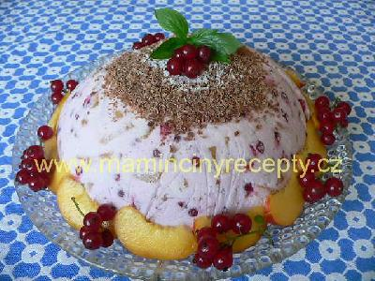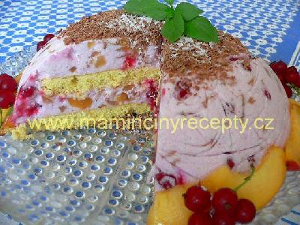

Tiramisu po česku

Ingredience
2 balíčky piškotů, 2 pomazánková másla, 2 smetany ke šlehání, 200 g moučkového cukru, silná káva, rum

Postup
Pomazánková másla, smetanu a cukr vyšleháme do hustého krému. Dno dortové formy vyložíme piškoty namočenými v kávě s rumem. Na ně navršíme část krému. Postup ještě jednou zopakujeme a navrch uhladíme zbytek krému. Dáme do chladu na 24 hodin uležet. Před podáváním posypeme kakaem.
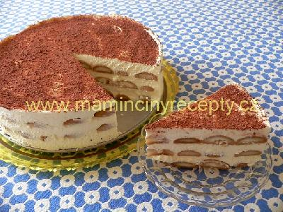

Tvarohovo-jahodový dort

Ingredience
korpus: 300 g sušenek Esíček, 100 g másla
náplň: 500 g měkkéhho tvarohu, 250 ml smetany ke šlehání, 200 g zakysané smetany, 210 g krystalového cukru, 200 g jahod, kůra z jednoho citronu, 6 plátků želatiny
želé: 200 g jahod, 4 plátky želatiny, 1 lžíce cukru, 2 lžíce rumu
dále: asi 100 g jahod

Postup
Sušenky rozdrtíme a smícháme s rozpuštěným máslem. Dno dortové formy (průměr 24 cm) vyložíme papírem na pečení drobkovou směs do ní rovnoměrně namačkáme. Vložíme do trouby vyhřáté na 180°C a pečeme asi 10 minut. Necháme vychladnout.
Do mísy dáme tvaroh, cukr, zakysanou smetanu, rozmačkané jahody a citronovou kůru. Ručním elektrickým šlehačem ušleháme hladkou hmotu. Plátky želatiny na deset minut namočíme do vody, vymačkáme a se dvěma lžícemi vody zahříváme za stálého míchání, dokud se želatina nerozpustí. Přidáme k ní 2 lžíce tvarohové hmoty, promícháme, přidáme k ostatní tvarohové hmotě a šlehačem zašleháme. Pak vařečkou vmícháme do tuha ušlehanou smetanu. Nalijeme do formy na vychladlý korpus a dáme ztuhnout do ledničky (asi 3 hodiny). Jahody na želé rozmixujeme a svaříme s cukrem a rumem. Do této horké hmoty dáme namočené plátky želatiny (10 minut) a mícháme, dokud se želatina zcela nerozpustí. Za občasného zamíchání necháme zchladnout. Dort poklademe rozpůlenými jahodami a zalijeme je chladnoucím želé. Znovu dáme do ledničky a necháme důkladně ztuhnout.
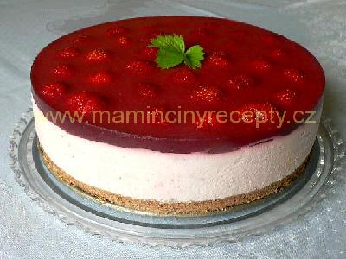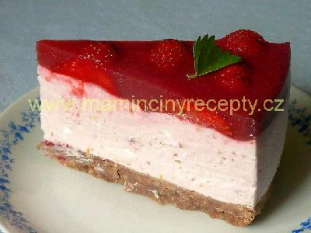

Tvarohový dort

Ingredience
500 g tvarohu, 200 g moučkového cukru, 2 vejce, 2 dcl horkého mléka, 125 g másla, 2 polévkové lžíce želatiny + 2 dcl mléka, piškoty, čerstvé nebo kompotované ovoce

Postup
Želatinu zalejeme 2 dcl mléka a necháme nabobtnat. Potom za stálého míchání zahříváme, dokud se nerozpustí (nesmí se vařit!). Dáme do mixéru, přidáme všechno ostatní a umixujeme hladkou hmotu. Dortovou formu vypláchneme studenou vodou, nalijeme polovinu hmoty, naskládáme piškoty (můžeme je pokapat ovocnou šťávou nebo rumem), poklademe ovocem a zalijeme druhou polovinou hmoty. Dáme na několik hodit (lépe do druhého dne) ztuhnout do ledničky. Opatrně objedeme okraj nožem, odstraníme bok formy, překlopíme na tácek dnem formy nahoru a dno opatrně odloupneme. Povrch dortu je krásně rovný a lesklý.
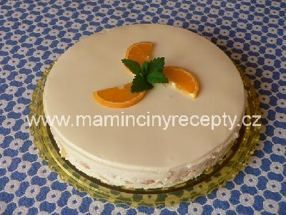

Tvarohový srnčí hřbet

Ingredience
250 g měkkého tvarohu, 250 ml smetany ke šlehání, 1 dl mléka, 2 vanilkové cukry, 3 - 4 lžíce moučkového cukru (dle chuti), 1 sáček jemně mleté želatiny (20 g), piškoty, jahody, šlehačka na ozdobení

Postup
Do mléka vysypeme želatinu a necháme 10 minut nabobtnat. Přilijeme smetanu a za stálého míchání zahříváme dokud se želatina úplně nerozpustí, je to za chvilku (pozor, nesmí se vařit). Necháme zchladnout. Pak přidáme rozdrobený tvaroh, cukr a ručním elektrickým šlehačem rozšleháme na hladkou hmotu. Formu na srnčí hřbet vyložíme alobalem, na něj naskládáme piškoty a zalijeme částí tvarohové hmoty. Poklademe jahodami a zalijeme zbytkem. Dáme ztuhnout do ledničky. Po ztuhnutí vyklopíme, můžeme ozdobit šlehačkou a ovocem a krájíme na plátky.
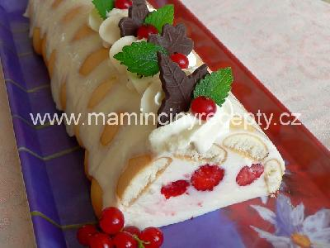

Jahodová zmrzlina s tvarohem

Ingredience
600 g jahod, 300 g moučkového cukru, 500 g měkkého tvarohu, několik lžic smetany (není nutné)

Postup
Jahody s polovinou cukru rozmixujeme. Za stálého míchání povaříme 5 minut. Ve vychladlých jahodách rozmixujeme zbytek cukru a tvaroh, případně smetanu. Dáme do kelímků nebo formiček na nanuky a do mražáku.
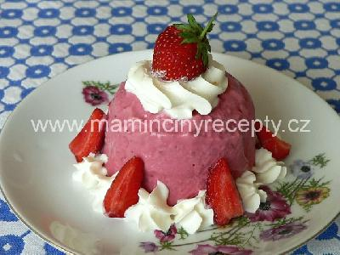

Domácí pribináček

Ingredience
1/2 l mléka, 1 vanilkový cukr, 50 g cukru krystal, 20 g hery, 1 vanilkový pudink, 500 g nízkotučného tvarohu (z vaničky)

Postup
Všechno kromě tvarohu uvaříme dohromady. Po vychladnutí vešleháme tvaroh a dáme do ledničky ztuhnout. Pro zpestření můžeme vmíchat nastrouhanou čokoládu, kousky ovoce apod.
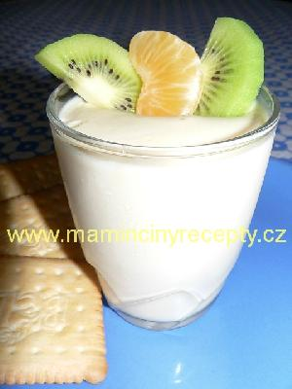

Bábovka z pudinku

Ingredience
4 různé pudinkové prášky, 4 x 350 ml mléka, 4 x 2 - 3 lžíce cukru, piškoty

Postup
Pudinky vaříme po jednom, na jeden sáček použijeme 350 ml mléka a 2 - 3 lžíce cukru (podle chuti). Pudink nalijeme do bábovkové formy vypláchnuté studenou vodou, poklademe piškoty a uvaříme další pudink. Takto můžeme pudinky libovolně vrstvit a prokládat piškoty. Poslední vrstvu tvoří piškoty. Až je bábovka plná, necháme vychladnout a ještě dáme pořádně vychladit do ledničky. Pak teprve vyklopíme (pokud to nejde, zkusíme opatrně uvolnit okraje od formy a bábovkou prudce zatřepeme do stran). Pak přiklopíme talířem a společně otočíme, případně prudce třepneme.
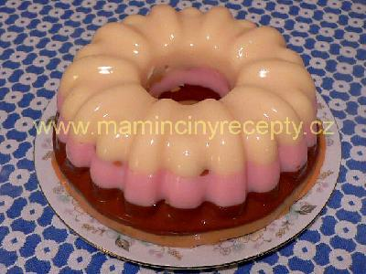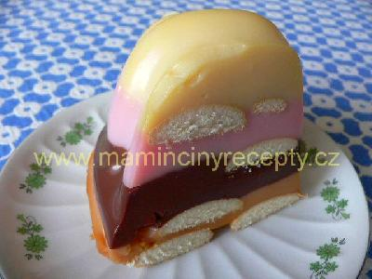

Citronové želé

Ingredience
šťáva ze dvou citronů, 150 g cukru krupice, 500 ml vody, 1 sáček (20 g) želatiny (používám Dr. Oetker), pár kuliček rybízu (není nutné)

Postup
Želatinu nasypeme do poloviny vody a za stálého míchání zahříváme, dokud se nerozpustí (nesmí se vařit). Pak přilijeme citronovou šťávu, cukr, zbývající vodu a dobře rozmícháme. Tuto hmotu nalijeme do studenou vodou vypláchnutých formiček (misek, hrníčků) a do každé přihodíme pár kuliček rybízu. Dáme do ledničky a necháme do druhého dne ztuhnout. Formičku ponoříme na chvilku do teplé vody a želé vyklopíme na talířek.


